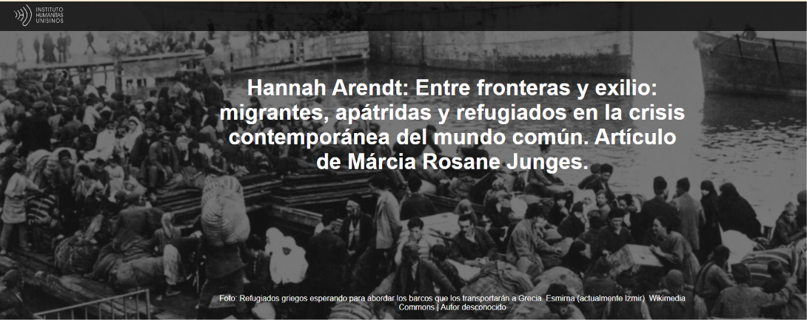
En un periodo histórico marcado por guerras incesantes y generalizadas, fronteras cada vez más militarizadas y poblaciones enteras reducidas a un estado de desplazamiento permanente, la reflexión sobre las personas apátridas, los refugiados y los migrantes se ha convertido en uno de los temas decisivos de la filosofía política contemporánea. Al transformar su propia experiencia de exilio en un horizonte de pensamiento, Hannah Arendt comprendió que la figura del refugiado no constituye una anomalía periférica de la Modernidad, sino una de sus expresiones más profundas e inquietantes. Partiendo de la pérdida de la patria, la ciudadanía y la pertenencia política, Arendt reveló la «fragilidad de los derechos humanos» cuando estos dejan de encontrar apoyo en una comunidad política concreta, demostrando que el verdadero drama de la persona apátrida reside en la pérdida del « derecho a tener derechos », es decir, la posibilidad de existir públicamente como sujeto de palabra, acción y reconocimiento.

En medio de las crisis migratorias del siglo XXI, la expansión de las políticas xenófobas y la transformación de multitudes humanas en vidas marcadas por la precariedad y la invisibilidad, el pensamiento arendtiano adquiere una relevancia singular. Es dentro de este horizonte ético y político que el "Coloquio Internacional Hannah Arendt: Una filosofía en diálogo con el siglo XXI ", promovido por el Instituto Humanitas Unisinos (IHU) , propone una reflexión sobre los fundamentos de la vida colectiva, cuestionando la capacidad de las democracias contemporáneas para preservar el espacio público, acoger la pluralidad humana y reconstruir un mundo común frente a la indiferencia, el miedo y la exclusión.

«Al transformar su propia experiencia de exilio en reflexión filosófica, Arendt convirtió el pensamiento en una forma de resistencia contra la deshumanización producida por los regímenes totalitarios y las burocracias de exclusión». Esta reflexión es de Márcia Rosane Junges , profesora de estudios de pregrado y posgrado en Filosofía en la Universidad del Valle del Río dos Sinos – Unisinos, y periodista del equipo de comunicación del Instituto Humanitas Unisinos – IHU .

Aquí está el artículo.
En un mundo plagado de guerras interminables, fronteras militarizadas y desplazamientos masivos de personas, reflexionar sobre las personas apátridas, los refugiados y los migrantes se ha convertido en algo más que un imperativo político: es una urgencia ética y filosófica. A lo largo del siglo XX, Hannah Arendt comprendió, a partir de su propia experiencia de exilio y pérdida de la ciudadanía, que la figura del refugiado no representa una excepción marginal de la Modernidad, sino una de sus verdades más inquietantes.

La experiencia del exilio marcó profundamente no solo la trayectoria biográfica de Arendt , sino también el núcleo de su reflexión filosófica. Nacida en 1906 en Alemania, la pensadora vivió el colapso de la República de Weimar y el ascenso del nazismo , viéndose obligada a abandonar el país debido a su identidad judía y a su obra intelectual crítica con el régimen de Hitler. Tras ser brevemente encarcelada por la Gestapo en 1933, huyó a París, donde colaboró ​​con organizaciones de apoyo a refugiados judíos, ayudando a jóvenes desplazados a sobrevivir en medio del creciente antisemitismo europeo. Posteriormente, con la ocupación nazi de Francia, fue internada en el campo de Gurs como extranjera "indeseable", una experiencia que intensificó su percepción de la vulnerabilidad humana frente a las estructuras estatales modernas. Su huida a Estados Unidos en 1941 consolidó su condición de refugiada y transformó el desarraigo en una preocupación fundamental de su pensamiento.

Esta experiencia concreta de perder la patria y la ciudadanía permitió a Arendt comprender la condición de refugiado más allá de las estadísticas o el discurso jurídico. En su obra, la persona apátrida aparece como la figura que expone la insuficiencia de los llamados "derechos humanos" cuando estos dejan de estar garantizados por una comunidad política efectiva. El siglo XX reveló, para Arendt, una contradicción radical: precisamente en el momento en que los derechos humanos se proclamaban universales, millones de personas se veían privadas de toda pertenencia política y reducidas a la mera condición biológica de supervivencia. Es de esta experiencia histórica de donde surge su famosa formulación del "derecho a tener derechos" , una expresión que designa no solo los derechos legales , sino el derecho fundamental a pertenecer a un mundo común, a ser visto, escuchado y reconocido como alguien cuya existencia tiene significado político.

Al transformar su propia experiencia de exilio en reflexión filosófica , Arendt convirtió el pensamiento en una forma de resistencia contra la deshumanización producida por los regímenes totalitarios y las burocracias de exclusión. Su filosofía surge del choque entre la catástrofe histórica y la responsabilidad ética: para ella, pensar se convirtió en una manera de evitar que el horror se naturalizara. Por lo tanto, su obra sigue siendo profundamente relevante ante las crisis migratorias contemporáneas y las poblaciones desplazadas por la guerra, el hambre y la persecución política. Para Arendt, la condición de refugiado deja de ser una excepción histórica y comienza a revelar una verdad estructural de la Modernidad : la fragilidad de la dignidad humana cuando se destruye la pertenencia política. Su pensamiento continúa interpelando al siglo XXI al recordarnos que toda sociedad es juzgada por la forma en que acoge a quienes han perdido su lugar en el mundo.

Fragilidad de los derechos humanos

Un refugiado es alguien que, privado de pertenencia política, pone de manifiesto la fragilidad de los derechos humanos cuando estos ya no encuentran apoyo en una comunidad política concreta. En este contexto, la conferencia de este miércoles 13 de mayo, de 10:00 a 11:30, transmitida por el canal de YouTube del IHU , titulada "Una mirada a las personas apátridas, los refugiados y los migrantes ", presentada por la profesora Dra. Maria Cristina Müller , catedrática de la Universidad Estatal de Londrina (UEL) y especialista en el pensamiento arendtiano, forma parte del "Coloquio Internacional Hannah Arendt: Una filosofía en diálogo con el siglo XXI ", que propone una reflexión sobre las formas en que la vida contemporánea sigue generando vidas expuestas a la precariedad, la invisibilidad y el abandono político.

Desde una perspectiva arendtiana, la difícil situación de las personas apátridas no se reduce simplemente a la falta de documentos o nacionalidad; expresa la ruptura entre la humanidad y el reconocimiento político. Cuando alguien pierde su lugar en el mundo común, también pierde lo que Arendt denominó «el derecho a tener derechos»: la posibilidad de aparecer en público, actuar y ser reconocido como sujeto de palabra y acción. En un siglo XXI marcado por la intensificación de los flujos migratorios, las crisis humanitarias y el auge de nuevas formas de nacionalismo y exclusión , el pensamiento de Arendt resurge con singular fuerza.

El Coloquio Internacional busca precisamente actualizar y problematizar conceptos como totalitarismo , la banalidad del mal , el espacio público y el derecho a tener derechos , entre otros que se desarrollarán en las otras tres conferencias del programa, cuestionando los dilemas éticos y políticos del presente. En este sentido, reflexionar sobre los refugiados y migrantes también implica cuestionar el futuro de las democracias, la capacidad de las sociedades contemporáneas para acoger la pluralidad humana y la posibilidad de reconstruir un mundo común en tiempos de miedo, indiferencia y exclusión.

Fundamentos éticos de la vida colectiva

La situación actual de los refugiados revela una profunda transformación en las relaciones entre soberanía, territorio y humanidad. En diversas regiones del mundo, multitudes de desplazados viven en zonas de suspensión legal, confinados en campamentos humanitarios, centros de detención o fronteras militarizadas, donde la vida se gestiona bajo el signo de la emergencia permanente. En estas circunstancias, el refugiado deja de ser percibido como sujeto político y comienza a ser tratado como un problema administrativo, una estadística migratoria o una amenaza para la seguridad nacional. La crítica arendtiana cobra especial relevancia en este contexto, al revelar que el mayor peligro reside no solo en la pérdida de derechos específicos, sino en la pérdida misma de la condición de pertenencia a un espacio donde la palabra, la acción y la existencia puedan obtener reconocimiento público.

Esta realidad también pone de manifiesto una crisis en las democracias liberales contemporáneas. Si bien se fundan en discursos universales de igualdad y dignidad humana, muchas sociedades modernas operan mecanismos selectivos de inclusión, acogiendo a ciertos grupos mientras transforman a otros en figuras prescindibles o indeseables. El auge de las políticas xenófobas , el fortalecimiento de los discursos ultranacionalistas y la criminalización de la migración revelan una contradicción central de la modernidad política: la coexistencia entre el lenguaje de los derechos universales y las prácticas concretas de exclusión. En Hannah Arendt, esta tensión se manifiesta de forma radical, ya que la filósofa comprende que los derechos humanos solo se vuelven efectivos cuando existe una comunidad política dispuesta a reconocer a los individuos como participantes legítimos en el mundo común.
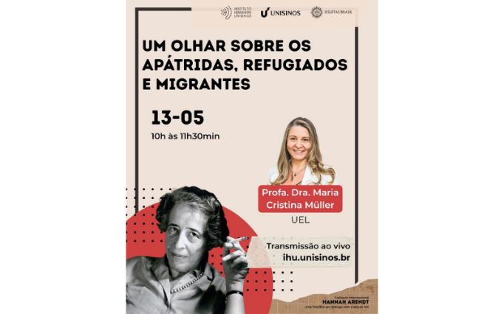
Al mismo tiempo, reflexionar sobre los migrantes y las personas apátridas implica cuestionar las formas contemporáneas de invisibilidad social . Existe una violencia silenciosa, producida no solo por la guerra o la expulsión territorial, sino también por la indiferencia cotidiana, que transforma ciertas vidas en existencias sin rostro ni narrativa. Arendt comprendió que la política nace de la pluralidad humana y de la capacidad de los individuos para presentarse ante los demás como seres singulares. Cuando poblaciones enteras se reducen a la mera supervivencia biológica, se pierde precisamente aquello que sustenta la experiencia política: la posibilidad de participación, memoria, reconocimiento y la construcción compartida del mundo. El refugiado se convierte así en el símbolo extremo de una humanidad privada de voz y condenada a la invisibilidad pública.
En este contexto, la reflexión filosófica propuesta por el «Coloquio Internacional Hannah Arendt: Una filosofía en diálogo con el siglo XXI» adquiere especial relevancia al recuperar la necesidad de reconstruir el espacio público como lugar de convivencia entre las diferencias. Pensar en los refugiados no solo implica debatir políticas migratorias o estrategias humanitarias, sino también cuestionar los fundamentos éticos de la vida colectiva en el siglo XXI. La obra de Arendt nos invita a reconocer que ninguna democracia puede sostenerse mediante la exclusión sistemática de quienes son considerados excedentes o extranjeros. Ante una época marcada por el miedo, la fragmentación social y la erosión del diálogo público, su filosofía insiste en la urgencia de recuperar la responsabilidad compartida por el mundo común , entendiendo que la dignidad humana depende, sobre todo, de la posibilidad de que cada persona exista políticamente entre las demás.

https://www.ihu.unisinos.br/665852-hannah-arendt-entre-fronteiras-e-desterros-migrantes-apatridas-e-refugiados-na-crise-contemporanea-do-mundo-comum-artigo-de-marcia-rosane-junges

